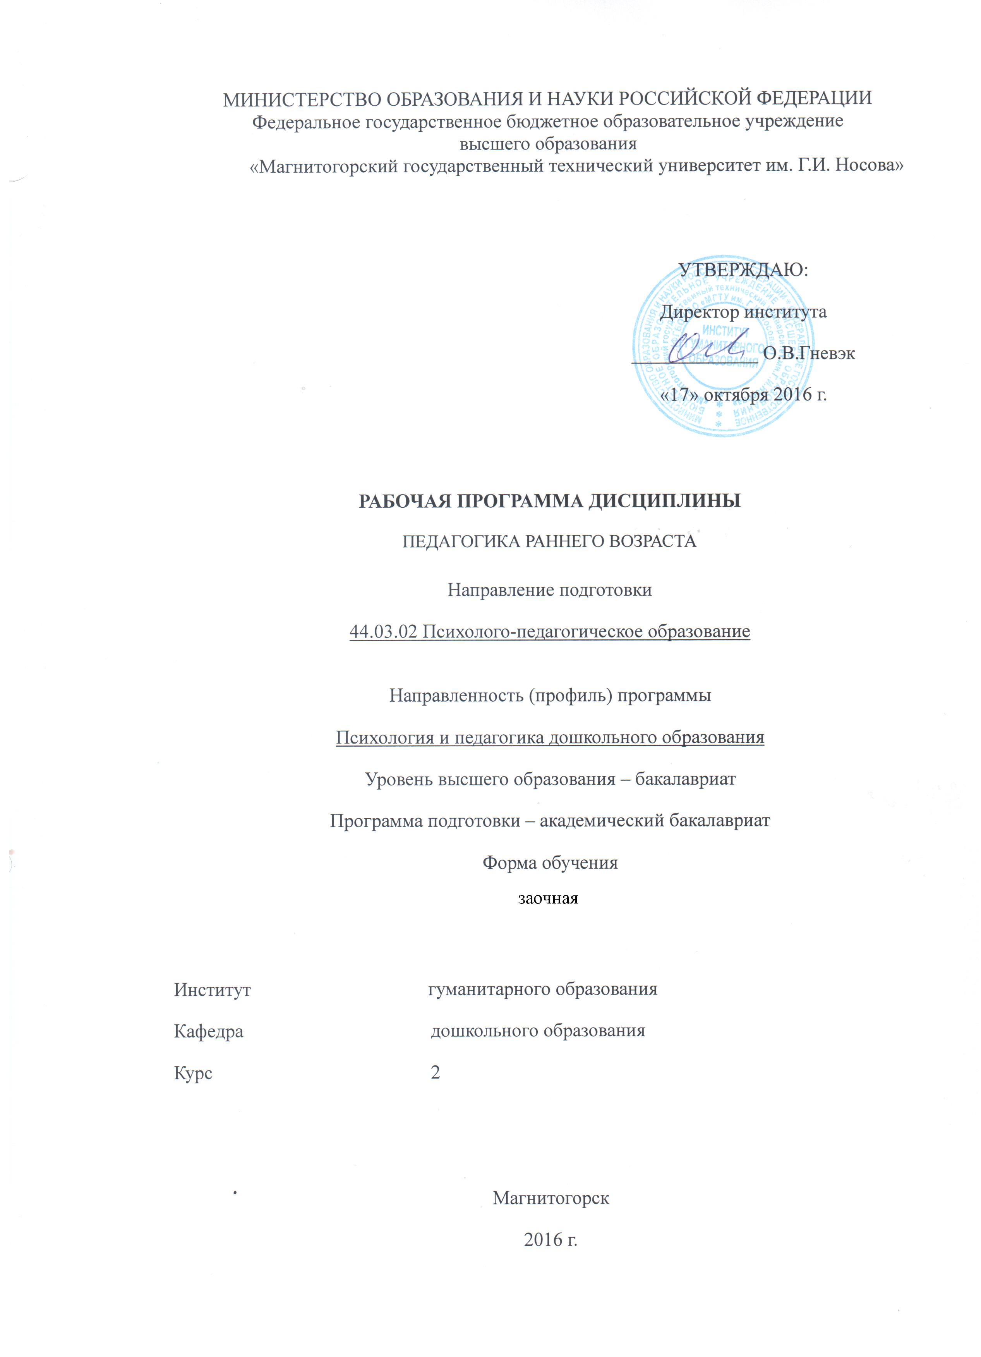

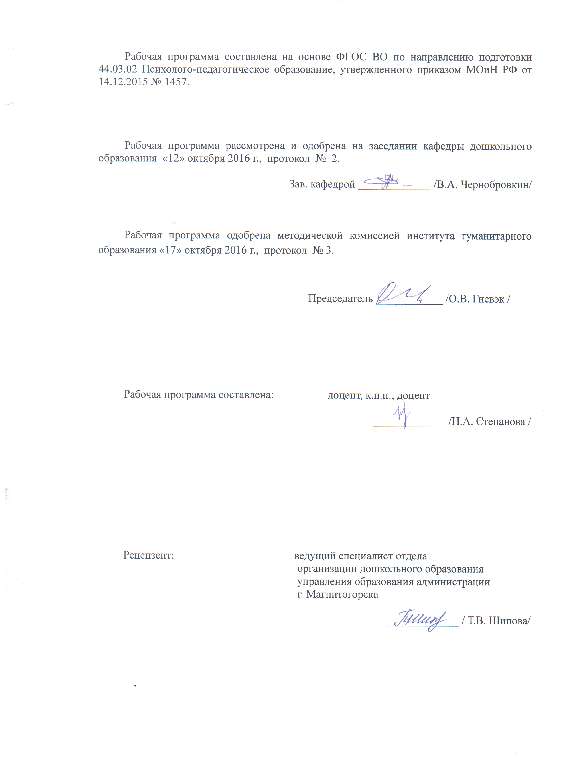

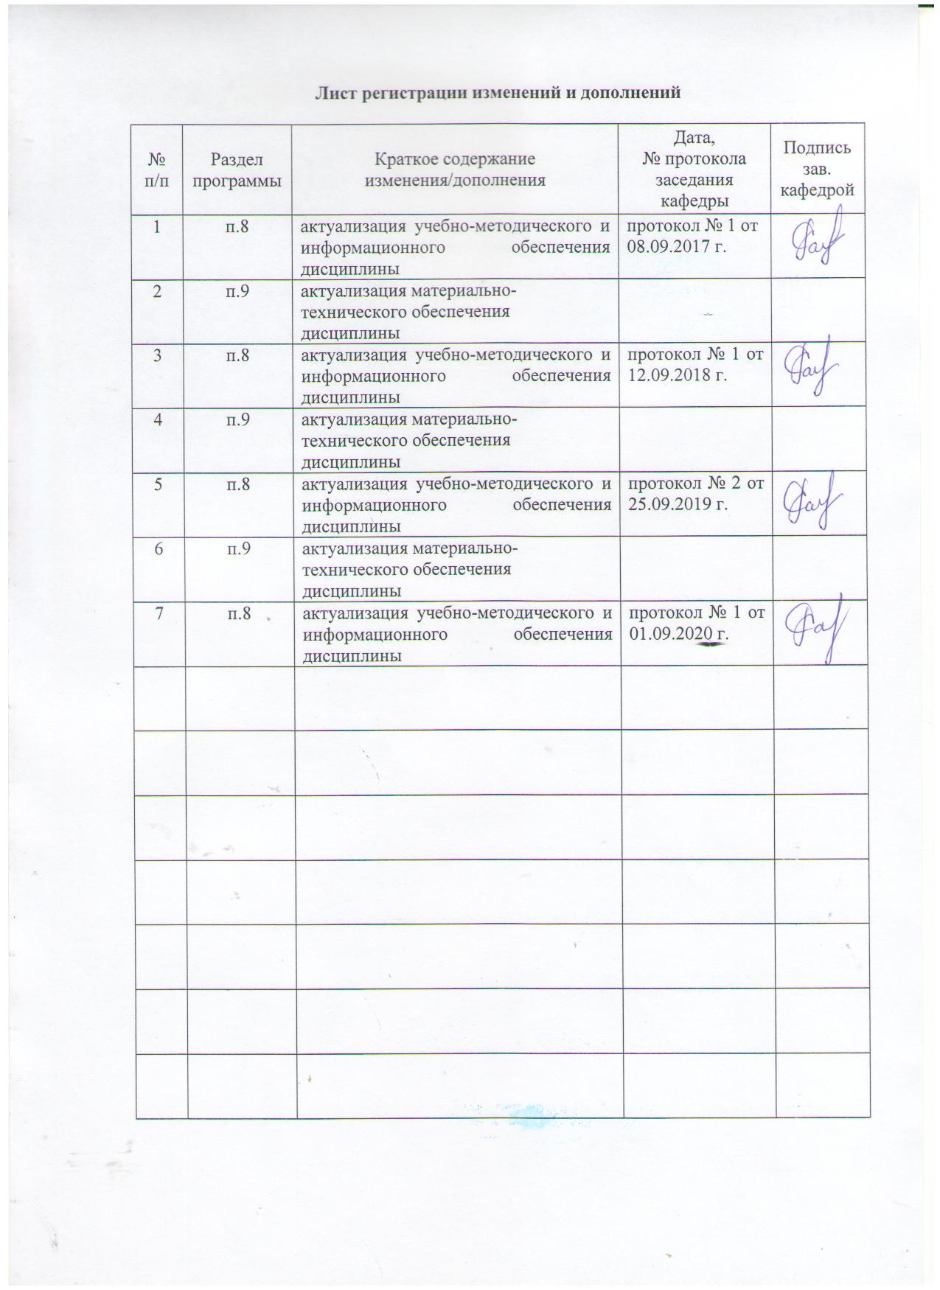

1 Цели освоения дисциплины (модуля)
Целями освоения дисциплины «Педагогика раннего возраста» являются: формирование знаний о закономерностях развития детей в период раннего детства; способности к организации образовательного процесса в группах раннего возраста в процессе реализации личностно-ориентированной модели общения с детьми и родителями.
2 Место дисциплины (модуля) в структуре образовательной программы
подготовки бакалавра
Дисциплина «Педагогика раннего возраста» является дисциплиной образовательной программы по направлению подготовки 44.03.02 «Психолого-педагогическое образование».
Для изучения дисциплины необходимы знания, умения и навыки, сформированные в результате изучения следующих дисциплин: «Социальная психология», «Мотивация профессионального становления». Знания, умения и навыки, полученные при изучении данной дисциплины, будут необходимы для следующих дисциплин: «Детская практическая психология»; «Психология семьи и семейного воспитания»; «Психология подросткового возраста»; «Психолого-педагогическое взаимодействие участников образовательного процесса»; учебная практика.

3 Компетенции обучающегося, формируемые в результате освоения
дисциплины (модуля) и планируемые результаты обучения
В результате освоения дисциплины (модуля) обучающийся должен обладать следующими компетенциями:
Структурный  элемент  компетенции | Планируемые результаты обучения
ОПК-5 Готовность организовывать различные виды деятельности: игровую, учебную, предметную, продуктивную, культурно-досуговую
Знать | о современных методиках и технологиях организации различных видов деятельности детей раннего возраста: игровой, учебной, предметной, продуктивной, культурно-досуговой; о диагностике и оценивании качества организации различных видов деятельности детей раннего возраста: игровой, учебной, предметной, продуктивной, культурно-досуговой.
Уметь | применять современные методики и технологии организации различных видов деятельности детей раннего возраста: игровой, учебной, предметной, продуктивной, культурно-досуговой
Владеть | технологиями диагностики и развития дошкольников в процессе организации различных видов деятельности детей раннего возраста: игровой, учебной, предметной, продуктивной, культурно-досуговой
ПК-2 Готовность реализовывать профессиональные задачи образовательных, оздоровительных и коррекционно-развивающих программ
Знать | о современных образовательных, оздоровительных и коррекционно-развивающих программах для детей раннего возраста;
Уметь | реализовывать профессиональные задачи современных образовательных, оздоровительных и коррекционно-развивающих программ для детей раннего возраста;
Владеть | технологиями диагностики и развития детей раннего возраста в процессе реализации современных образовательных, оздоровительных и коррекционно-развивающих программ

4 Структура и содержание дисциплины (модуля)
Общая трудоемкость дисциплины составляет 3 зачетных единиц 108 акад. часа, в том числе:
– контактная работа – 6,7 акад. часов:
– аудиторная – 6 акад. часов;
– внеаудиторная – 0,7 акад. часов
– самостоятельная работа – 97,4 акад. часов;
- контроль- 3,9 часа.

Раздел/ тема  дисциплины | Курс | Аудиторная  контактная работа  (в акад. часах) |  |  | Самостоятельная работа (в акад. часах) | Вид самостоятельной  работы | Форма текущего контроля успеваемости и  промежуточной аттестации | Код и структурный  элемент  компетенции
Раздел/ тема  дисциплины | Курс | лекции | лаборат.  занятия | практич. занятия
1. Общая психолого-педагогическая характеристика раннего детства | 2 |  |  |  |  |  |  | ОПК-5 - зув
1.1. Обоснование необходимости воспитания детей с первых месяцев жизни |  |  |  |  | 14 | Подборка материалов, опубликованных в периодических изданиях, посвященных характеристике проблем и состояния системы общественного воспитания детей раннего возраста; аннотация статей (минимум пять публикаций за последние два года) | Устный опрос
1.2. Психологические особенности и закономерности развития детей раннего возраста |  | 2 |  |  | 14 | Работа с основной и дополнительной литературой (составление краткого конспекта текста):  - составление «портрета» современного ребенка раннего возраста и определение основных проблем воспитания и обучения детей;  - характеристика кризиса трех лет. Каковы оптимальные условия протекания кризиса? | Устный опрос
1.3. Предметно-игровая деятельность детей раннего возраста |  |  |  |  | 14 | Написание рефератов по проблемам динамики развития предметно-игровой деятельности в раннем возрасте; характеристики орудийных действий ребенка раннего возраста; специфики игровой деятельности ребенка раннего возраста | Устный опрос
Итого по разделу | 2 | 2 |  |  | 42 |  | Тест
2. Организационные аспекты деятельности групп раннего возраста | 2 |  |  |  |  |  |  | ОПК-5 - зув
2.1. Режим и методика режимных процессов в группах раннего возраста |  |  |  |  | 14 | 1. Предложите варианты программ оздоровительной работы в группах раннего возраста (с указанием задач, мероприятий, содержания, методов и приемов).  2. Подберите по 3 игры для развития мелкой моторики у детей раннего возраста; развития восприятия, памяти, наглядно-действенного мышления, предпосылок развития воображения | Устный опрос
2.2. Познавательная деятельность и организация развивающих игр-занятий с детьми раннего возраста |  | 2 |  | 2 | 15,7 | 1. Составление презентаций по проблематике раздела  2. Составление схемы «Развитие познавательной сферы у детей раннего возраста» | Выступление на практическом занятии
Итого по разделу | 2 | 2 |  | 2 | 27,4 |  | Тест
3. Социальная адаптация и контроль нервно-психического развития детей в первые годы жизни | 2 |  |  |  |  |  |  | ПК-2 - зув
3.1. Контроль нервно-психического развития детей раннего возраста |  | 2 |  |  | 14 | Работа с основной и дополнительной литературой (составление краткого конспекта текста по обозначенной проблеме):  - характеристика показателей нервно-психического развития детей раннего возраста;  - анализ подходов к контролю нервно-психического развития детей раннего возраста (В.Г.Печора, В.В.Пантюхина, Е.О.Смирнова, Г.А.Галигузова и др.) | Устный опрос
3.2. Социальная адаптация детей раннего возраста |  |  |  |  | 14 | 1. Разработка консультации для родителей по проблеме адаптации ребенка раннего возраста к детскому саду.  2. Работа с основной и дополнительной литературой (составление краткого конспекта текста):  - характеристика особенностей предметно-развивающей среды для детей раннего возраста;  - характеристика особенности общения детей раннего возраста и педагогических задач и условий организации | Устный опрос
Итого по разделу | 2 | 2 |  |  | 28 |  | Тест
Итого по дисциплине | 2 | 6 |  | 2 | 97,4 |  | Зачет с оценкой. Контрольная работа

5 Образовательные и информационные технологии
В рамках дисциплины «Педагогика раннего возраста» планируется проведение традиционных лекционных и практических занятий.
Традиционные занятия: информационная лекция, выступления студентов по плану занятия; устный опрос на практическом занятии.

6 Учебно-методическое обеспечение самостоятельной работы обучающихся
Перечень тем для подготовки к семинарским занятиям:
№ 1. Обоснование необходимости воспитания детей с первых месяцев жизни
Задания:
1. Выпишите основное содержание Концепции развития детей раннего возраста.
2. Определите противоречия в подходах к воспитанию детей раннего возраста в теориях наследственности, «чистой доски», теории свободного воспитания.
Литература:
- Голубева, Л. Г. Развитие и воспитание детей раннего возраста [Текст] : учеб. пособие для пед. вузов / Л. Г. Голубева, М. В. Лещенко, К. Л. Печора ; под ред. В. А. Доскина, С. А. Козловой. - М. : Академия, 2002. - 192 с. - (Высшее образование). - ISBN 5-7695-1010-2
- Бабунова, Т. М. Дошкольная педагогика [Электронный ресурс] : учеб.-метод. комплекс / Т. М. Бабунова ; МаГУ, Фак. дошкол. образования. - Магнитогорск : [Изд-во МаГУ], 2007. - 1 электрон. опт. диск (CD-ROM)
3. Педагогика раннего возраста" : учеб.-метод. комплекс / МаГУ ; [сост. Ю. А. Мичурина]. - Магнитогорск : Изд-во МаГУ, 2007. - 90 с. - Библиогр.: с. 88-90.

№ 2. Психологические особенности и закономерности развития детей раннего возраста
Задания:
- На конкретных примерах раскройте, какие факторы отрицательно влияют на развитие ребенка раннего возраста.
- Дать определение и проанализировать теории ранней депривации ребенка.
- Проанализировать факторы психологической безопасности ребенка и источники ее угрозы.
Литература:
1. Педагогика раннего возраста" : учеб.-метод. комплекс / МаГУ ; [сост. Ю. А. Мичурина]. - Магнитогорск : Изд-во МаГУ, 2007. - 90 с. - Библиогр.: с. 88-90.
2. Хрестоматия по детской психологии: от младенца до подростка [Текст] : учеб.-метод. пособие / ред.-сост. Г. В. Бурменская. - 2-е изд., расш. - М. : Изд-во МПСИ, 2005. - 655 с. - Библиогр. в конце ст. - ISBN 5-89502-615-X.
3. Медико-психолого-педагогическое сопровождение детей [Текст] : сб. ст. регион. науч.-практ. конф, 14-15 апр. 2006 г. / МаГУ ; [редкол.: О. В. Бездетко, Е. Г. Цапов, Н. Е. Липай]. - Магнитогорск : Изд-во МаГУ, 2006. - 68 с.

№ 3. Предметно-игровая деятельность детей раннего возраста
Задания:
- Подберите приемы руководства предметно-игровой деятельностью детей раннего возраста.
- Составьте консультацию для родителей по проблеме организации предметно-игровой деятельности в условиях семейного воспитания.
Литература:
1. Смирнова, Е. О. Детская психология [Текст]: учебник для вузов / Е. О. Смирнова. - 3-е изд., перераб. - СПб. [и др.] : Питер, 2011. - 298 с. - (Учебник для вузов). - Библиогр.: с. 296-298. - Доп. Мин. обр. РФ. - Режим доступа: http://e.lanbook.com/books/element.php?pl1_id=13068.- ISBN 978-5-388-00494-9.
2. Сотникова, В. М. Контроль за организацией педагогического процесса в группах раннего возраста ДОУ [Текст] / В. М. Сотникова, Т. Е. Ильина. - Москва : Скрипторий, 2006. - 79 с.
3. Турченко, В. И. Дошкольная педагогика [Текст] : учебное пособие для вузов / В. И. Турченко. - Москва : Флинта [и др.], 2012. - 252 с. - Библиогр.: с. 242-252. - Рек. науч.-эксп. сов. Урал. отд. РАО. - ISBN 978-5-9765-0906-1.

№ 4. Режим и методика режимных процессов в группах раннего возраста
Задания:
- Охарактеризовать основные показатели правильного проведения режимных процессов.
2. Проанализировать принципы организации развивающей предметно-пространственной среды в группах раннего возраста.
Литература:
1. Приоритетные направления развития и воспитания детей раннего возраста [Текст]: науч.-метод. сб. Вып. 1 / МаГУ, Каф. дошк. педагогики и психологии; [отв. науч. ред. Ю. А. Мичурина]. - Магнитогорск: Изд-во МаГУ, 2010. - 196 с. - Библиогр. в конце ст.
2. Педагогика раннего возраста" : учеб.-метод. комплекс / МаГУ ; [сост. Ю. А. Мичурина]. - Магнитогорск: Изд-во МаГУ, 2007. - 90 с. - Библиогр.: с. 88-90.
3. Бабунова, Т. М. Дошкольная педагогика [Текст] : курс лекций : [учеб. пособие для вузов] / Т. М. Бабунова ; МаГУ. - Магнитогорск : [Изд-во МаГУ], 2011. - 162 с. - Библиогр.: с. 147-152. - ISBN 978-5-86781-905-7

№ 5. Познавательная деятельность и организация развивающих игр-занятий с детьми раннего возраста
Задания:
- Подберите приемы активизации внимания и речевой деятельности детей на занятии любого вида.
- Из журнала «Дошкольное воспитание», «Обруч», «Детский сад» подобрать статьи по организации познавательной деятельности детей раннего возраста (опубликованные материалы за последние три года).
Литература:
1. Воспитание детей раннего возраста в условиях семьи и детского сада: сб. ст. и документов / отв. ред. Т. И. Оверчук; сост. Р. А. Горб, И. М. Исаченкова. - СПб.: ДЕТСТВО-ПРЕСС, 2004. - 220 с. - ISBN 5-89814-152-9.
2. Павлова, Л. Н. Организация жизни и культура воспитания детей в группах раннего возраста : практ. пособие / Л. Н. Павлова. - 2-е изд. - М. : Айрис-пресс, 2007. - 205 с., 16 с. ил. : ил. - (Дошкольное воспитание и развитие). - Библиогр.: с. 204. - ISBN
3. Группа кратковременного пребывания. Для детей раннего возраста [Текст] / под ред. Т. М. Бабуновой. - Москва : Сфера, 2009. - 104 с. - (Ранний возраст).

№ 6. Контроль нервно-психического развития детей раннего возраста
Задания:
- Подготовьте показатели развития детей раннего возраста по годам из любого предложенного в списке литературы источника.
- Оцените развитие ребенка, отстающего по 2 показателям на 2 эпикризных срока.
Литература:
1 Психолого-педагогическая диагностика развития детей раннего и дошкольного возраста : метод. пособие / под ред. Е. А. Стребелевой. - 3-е изд. - М. : Просвещение, 2007. - 164 с. : ил. - Библиогр.: с. 133. - С прил. альмоба "Наглядный материал для обследования детей". - ISBN 978-5-09-016416-0
2. Детская психология [Электронный ресурс]: учеб.метод. комплекс курса / сост. Л.П.Скрыльникова, Л.Г.Сивак. О.Н.Богомягкова. - 2-е изд., стер. – М.: ФЛИНТА, 2012. – 104 с. Режим доступа: http://e.lanbook.com/books/element.php?pl1_id=13068.- ISBN 978-5-9765-0114-0.
3. Микляева Н. В. Работа педагога-психолога в ДОУ : метод. пособие / Н. В. Микляева, Ю. В. Микляева. - М. : Айрис-пресс, 2005. - 383 с. - (Дошкольное воспитание и развитие). - Библиогр.: с. 372-380. - ISBN 5-8112-0848-0.

№ 7. Социальная адаптация детей раннего возраста
Задания:
1. Предложите приемы взаимодействия с ребенком в зависимости от группы адаптации (легкая, средняя или тяжелая).
2. Составить программу взаимодействия ДОУ и семьи в период адаптации ребенка к условиям общественного воспитания.
Литература:
1. Приоритетные направления развития и воспитания детей раннего возраста [Текст] : науч.-метод. сб. Вып. 1 / МаГУ, Каф. дошк. педагогики и психологии; [отв. науч. ред. Ю. А. Мичурина]. - Магнитогорск: Изд-во МаГУ, 2010. - 196 с.
2. Теплюк С. Н. Дети раннего возраста в детском саду : программа и метод. рекомендации : для занятий с детьми от рождения до 2 лет / С. Н. Теплюк, Г. М. Лямина, М. Б. Зацепина. - М.: Мозаика-Синтез, 2005. - 103 с. - (Б-ка программы воспитания и обучения в детском саду). - Библиогр.: с. 101-103. - ISBN 5-86775-341-7.
3. Педагогика раннего возраста" : учеб.-метод. комплекс / МаГУ ; [сост. Ю. А. Мичурина]. - Магнитогорск: Изд-во МаГУ, 2007. - 90 с. - Библиогр.: с. 88-90.

Тесты для самопроверки:
Раздел 1. Общая психолого-педагогическая характеристика раннего детства
1. Первым отечественным исследователем высшей нервной деятельности у детей раннего возраста и основоположником педагогики раннего возраста был:
а) В.М.Бехтерев
б) П.Ф.Блонский
в) Н.М.Щелованов
г) Л.С.Выготский
2. Резкое отставание ребенка в нервно-психическом развитии вследствие дефицита общения в первые годы жизни называется:
а) депривация
б) госпитализм
в) педагогическая запущенность
г) «синдром Маугли»
3. Особенностью высшей нервной деятельности детей раннего возраста является?
а) сравнительно быстрое возникновении, но медленное закрепление условных рефлексов
б) малая подвижность и работоспособность нервной системы
в) высокий уровень подражательности и эмоциональной заражаемости
г) все ответы верны
4. Ведущим психическим процессом на втором и третьем году жизни является:
а) восприятие
б) память
в) мышление
г) внимание
5. Какой из перечисленных закономерностей характеризуется развитие детей в раннем возрасте?
а) высокой двигательной активностью
б) скачкообразностью
в) разнообразим приобретенных умений и навыков
г) освоением культурно-гигиенических навыков
6. Условиями развития ребенка на втором и третьем году жизни выступают:
а) самостоятельные действия с предметами
б) ситуативно-деловое общение со взрослым
в) совместная деятельность со взрослым
г) все ответы верны
7. Что является ведущим в развитии движений у детей в возрасте 7 месяцев?
а) умение садиться
б) умение вставать
в) ползание
г) предметные манипуляции
8. Ведущей деятельностью в раннем возрасте выступает:
а) предметная
б) эмоционально-личностное общение со взрослым
в) игра
г) познавательная
9. Использование предметов-заместителей ребенком начинается:
а) с 8-ми месяцев
б) с 2,6 лет
в) с 1,6 лет
г) после 3-х лет
10. Образно-ролевая игра детей раннего возраста характерна для:
а) начала 4-го года жизни
б) 2,6 лет
в) конца 2-го года жизни
г) 3-х лет

Раздел 2. Организационные аспекты деятельности групп раннего возраста
1. Физиологическую основу режима составляет:
а) возраст ребенка
б) динамический стереотип
в) особенности биоритмов ребенка
г) климатические особенности региона
2. На формирование чего направлен режим ребенка первого года жизни?
а) привычки своевременного засыпания
б) привычки своевременного кормления
в) суточного ритма сна и бодрствования
г) привычки своевременного бодрствования
3. Особенностями организации питания детей раннего возраста выступают:
а) максимально разнообразное меню
б) увеличение времени для приема пищи
в) организация лечебного и диетического питания
г) все ответы верны
4. Что необходимо учитывать при составлении режима?
а) возрастной предел работоспособности нервной системы ребенка раннего возраста
б) индивидуальные особенности ребенка
в) сформированность умений и навыков у ребенка
г) особенности физического развития ребенка
5. Основой познания в младенческом и раннем возрасте является:
а) общение со взрослым
б) овладение способами обследования сенсорных качеств и свойств
в) действия с предметами
г) развивающие игры-занятия с детьми
6. Основное назначение закаливания как компонента лечебно-профилактической работы в группах раннего возраста является:
а) укрепление здоровья детей
б) профилактика заболеваемости сезонными инфекциями
в) повышение адаптационных возможностей детей
г) тренировка терморегуляционного аппарата и включение иммунной защиты
7. С какого месяца на первом году жизни традиционно вводится прикорм?
а) на 5-м месяце
б) на 3-м месяце
в) на 7-м месяце
г) на 10-м месяце
8. Одной из психологических особенностей, предрасполагающих ребенка раннего возраста к познанию выступает:
а) строение головного мозга
б) любознательность
в) ориентировочный рефлекс «что такое?»
г) преобладание возбуждения над торможением
9. Формой проведения развивающих игр-занятий с детьми раннего возраста может быть:
а) индивидуальная
б) подгрупповая
в) групповая
г) все ответы верны
10. Требование к организации предметно-развивающей среды в группах раннего возраста, связанное с построением не пересекающихся друг с другом игровых центров, определяется как:
а) зонирование
б) эмоциогенность
в) доступность
г) разнообразие

Раздел 3. Социальная адаптация и контроль нервно-психического развития детей в первые годы жизни
1. Проведение контроля нервно-психического развития в раннем возрасте позволяет определить:
а) психологический возраст ребенка
б) особенности детско-родительских отношений
в) правильность медико-педагогических воздействий и условий воспитания
г) сформированность деятельности и навыков у ребенка
2. Основным механизмом биологической адаптации в период новорожденности выступают:
а) врожденные рефлексы
б) защитные реакции иммунитета
в) приобретенные рефлексы
г) особенности готовности ребенка к внеутробному существованию
3. Ограничением проведения контроля нервно-психического развития является:
а) состояние здоровья ребенка
б) период адаптации к ДОУ
в) восстановительный период после заболевания
г) летний период
4. Наиболее чувствительные периоды к определенным воздействиям и для определения функциональной деятельности ребенка называются:
а) сензитивные периоды развития
б) сроки диагностического обследования
в) эпикризные сроки
г) параметры развития
5. В основе социальной адаптации ребенка к ДОУ лежит:
а) общение с новыми взрослыми и сверстниками
б) «ломка» сложившегося в семье динамического стереотипа
в) привыкание к новому режиму дня
г) расширение рамок социального развития
6. В комплексный характер контроля нервно-психического развития детей раннего возраста входит:
а) оценка состояния здоровья
б) оценка физического и психического развития
в) оценка поведения
г) все ответы верны
7. Невротические реакции характерны для:
а) легкой степени адаптации
б) средней степени адаптации
в) тяжелой степени адаптации
г) для всех степеней адаптации
8. Дети с первоначальной задержкой в развитии на 1 эпикризный срок по результатам контроля относятся:
а) ко второй группе развития
б) к первой группе развития
в) к третьей группе развития
г) к четвертой группе развития
9. Эпикризным сроком для проведения контроля нервно-психического развития ребенка на втором году жизни является:
а) 1 раз в месяц
б) 1 раз в 3 месяца
в) 1 раз в 2 месяца
г) 1 раз в 6 месяцев
10. Показателем окончания адаптационного периода выступает:
а) своевременное засыпание и глубокий сон
б) хороший аппетит и соответствующая возрасту прибавка в весе
в) бодрое, устойчивое эмоциональное состояние
г) все ответы верны

Контрольная работа по дисциплине «Педагогика раннего возраста»
(Выполнить один из вариантов на выбор)
1 вариант
1. Назовите основные закономерности развития детей раннего возраста.
2. В чем проявляется комплексный характер контроля за нервно-психическим развитием детей раннего возраста?
3. Что такое режим и перечислите принципы составления режима для детей раннего возраста.
4. Что такое адаптация и охарактеризуйте проявления стрессовых состояний при переходе ребенка в ясли.
5. Назовите основные психологические особенности ребенка раннего возраста, предрасполагающие к познанию.
6. Назовите направления лечебно-оздоровительной работы в группах раннего возраста.

2 вариант
1. Назовите особенности высшей нервной деятельности детей раннего возраста.
2. Назовите сроки контроля за нервно-психическим развитием детей 1-го, 2-го и 3-его года жизни.
3. Что такое режим и определите значение режима для ребенка раннего возраста.
4. Что такое адаптация и назовите факторы, влияющие на характер и длительность адаптации ребенка к детскому саду.
5. Перечислите основные особенности организации занятий с детьми раннего возраста.
6. Назовите категории детей группы риска, нуждающихся в индивидуальном плане лечебно-профилактической работы.

3 вариант
1. Перечислите основные педагогические правила воспитания детей раннего возраста.
2. Назовите методы контроля за нервно-психическим развитием и поведением детей раннего возраста.
3. Что такое режим и назовите показатели правильно подобранного режима для ребенка раннего возраста?
4. Что такое адаптация и укажите признаки, по которым можно судить об окончании адаптационного периода у ребенка раннего возраста?
5. Перечислите виды занятий, которые проводятся в группах раннего возраста.
6. Перечислите виды закаливания в группах раннего возраста.

Методические рекомендации для студентов к оформлению контрольной работы:
- Объем контрольной работы 10 – 15 страниц печатного текста.
- Общее количество источников литературы – не менее 10.
- Текст должен сопровождаться ссылками на использованные источники.
- Для компьютерной верстки: шрифт – «Times New Roman»; размер (высота букв) – 14; междустрочный интервал – 1,5; межбуквенный 1,0; выравнивание – «по ширине», размеры полей страницы: правое — 30 мм, верхнее, и нижнее, левое — 20 мм., отступ красной строки по всему тексту одинаковый.

7 Оценочные средства для проведения промежуточной аттестации
а) Планируемые результаты обучения и оценочные средства для проведения промежуточной аттестации:

Структурный элемент  компетенции | Планируемые результаты обучения | Оценочные средства
ОПК-5 Готовность организовывать различные виды деятельности: игровую, учебную, предметную, продуктивную, культурно-досуговую
Знать | о современных методиках и технологиях организации различных видов деятельности детей раннего возраста: игровой, учебной, предметной, продуктивной, культурно-досуговой; о диагностике и оценивании качества организации различных видов деятельности детей раннего возраста: игровой, учебной, предметной, продуктивной, культурно-досуговой. | ТЕОРЕТИЧЕСКИЕ ВОПРОСЫ  - Основные проблемы раннего детства. Направления и задачи работы с детьми раннего возраста.  - Особенности и закономерности развития детей раннего возраста.  - Особенности высшей нервной деятельности детей раннего возраста.  - Программа «Кроха» - программа для дошкольных образовательных учреждений и семейного воспитания детей раннего возраста (анализ содержания и структуры программы).  - Характеристика развития детей первого года жизни. Ведущие линии развития.  - Характеристика развития детей второго года жизни. Ведущие линии развития.  - Характеристика развития детей третьего года жизни. Ведущие линии развития.  - Режим, его значение. Принципы режима в раннем детстве. Специфика организации режима в группах раннего возраста.  - Контроль нервно-психического развития детей раннего возраста. Методы контроля за нервно-психическим развитием ребенка раннего возраста.  - Методика укладывания на сон детей раннего возраста. Основные требования и правила.  - Развитие и организация предметной деятельности детей раннего возраста.  - Развитие игровой деятельности в раннем возрасте и педагогические технологии руководства игрой в раннем детстве.  - Специфика познавательной деятельности в группах раннего возраста. Особенности проведения занятий с детьми раннего возраста.  - Особенности построения и значение предметно-развивающей среды в группах раннего возраста.  - Сущность социальной адаптации детей раннего возраста.  - Методика формирования культурно-гигиенических навыков у детей раннего возраста.  - Методика кормления детей раннего возраста. Основные требования и правила.  - Личностно-ориентированное общение педагога с детьми раннего возраста.  - Развитие личности ребенка раннего возраста. «Я-сам» как отражение кризиса трех лет.  - Социальное развитие и становление «Я-концепции» детей раннего возраста.
Уметь | применять современные методики и технологии организации различных видов деятельности детей раннего возраста: игровой, учебной, предметной, продуктивной, культурно-досуговой | ПРАКТИЧЕСКИЕ ВОПРОСЫ  - Докажите на примерах необходимость воспитания, обучения и развития детей раннего возраста с первых лет жизни.  - На конкретных примерах раскройте факторы отрицательного влияния на развитие ребенка раннего возраста.  - Соотнесите общие педагогические правила воспитания детей раннего возраста с особенностями их высшей нервной деятельности.  - Из программы «Кроха» выделите общие педагогические правила воспитания детей раннего возраста.  - Определите доминирующие факторы (биологические или социальные) влияния на развитие ребенка 1-го года жизни.  - Определите доминирующие факторы (биологические или социальные) влияния на развитие ребенка 2-го года жизни.  - Выделите условия оптимального протекания кризиса третьего года жизни.  - Составить перечень основных показателей правильного проведения режимных процессов в группе раннего возраста (автор Н.Д. Ватутина).  - Составить перечень основных показателей развития детей раннего возраста у любого автора (Аксарина Н.М., Печора К.Л., Голубева Л.Г., Пантюхина Г.В.).  - Составьте памятку для родителей по правильному укладыванию на сон ребенка, поступающего в группу раннего возраста.  - Составьте перечень приемов руководства предметно деятельностью детей раннего возраста.  - Составьте перечень приемов руководства игровой деятельностью детей раннего возраста.  - Составьте перечень приемов активизации внимания и речевой деятельности детей раннего возраста, используемых педагогом во время развивающих занятий.  - Составьте перечень санитарно-гигиенических и психолого-педагогических требований к игрушкам для детей раннего возраста.  - Составьте перечень рекомендации для родителей по подготовке ребенка раннего возраста к новым социальным условиям в группе раннего возраста.  - Составьте педагогическую копилку приемов художественного слова (стихи, прибаутки, пословицы и т.д.), сопровождающих формирование культурно-гигиенических навыков у детей раннего возраста.  - Составьте памятку для родителей по правильному кормлению ребенка, поступающего в группу раннего возраста.  - Приведите пример педагогической ситуации личностно-ориентированного общения педагога с ребенком раннего возраста  - Составьте рекомендации родителям по созданию условий для развития самостоятельности ребенка раннего возраста.  - Составьте рекомендации родителям по созданию условий для благоприятного социального развития ребенка раннего возраста.
Владеть | технологиями диагностики и развития дошкольников в процессе организации различных видов деятельности детей раннего возраста: игровой, учебной, предметной, продуктивной, культурно-досуговой | Привести примеры дидактических игр для детей раннего возраста
ПК-2 Готовность реализовывать профессиональные задачи образовательных, оздоровительных и коррекционно-развивающих программ
Знать | о современных образовательных, оздоровительных и коррекционно-развивающих программах для детей раннего возраста; | Пример теста для самопроверки:  Раздел 1. Общая психолого-педагогическая характеристика раннего детства  1. Первым отечественным исследователем высшей нервной деятельности у детей раннего возраста и основоположником педагогики раннего возраста был:  а) В.М.Бехтерев  б) П.Ф.Блонский  в) Н.М.Щелованов  г) Л.С.Выготский  2. Резкое отставание ребенка в нервно-психическом развитии вследствие дефицита общения в первые годы жизни называется:  а) депривация  б) госпитализм  в) педагогическая запущенность  г) «синдром Маугли»  3. Особенностью высшей нервной деятельности детей раннего возраста является?  а) сравнительно быстрое возникновении, но медленное закрепление условных рефлексов  б) малая подвижность и работоспособность нервной системы  в) высокий уровень подражательности и эмоциональной заражаемости  г) все ответы верны  4. Ведущим психическим процессом на втором и третьем году жизни является:  а) восприятие  б) память  в) мышление  г) внимание  5. Какой из перечисленных закономерностей характеризуется развитие детей в раннем возрасте?  а) высокой двигательной активностью  б) скачкообразностью  в) разнообразим приобретенных умений и навыков  г) освоением культурно-гигиенических навыков  6. Условиями развития ребенка на втором и третьем году жизни выступают:  а) самостоятельные действия с предметами  б) ситуативно-деловое общение со взрослым  в) совместная деятельность со взрослым  г) все ответы верны  7. Что является ведущим в развитии движений у детей в возрасте 7 месяцев?  а) умение садиться  б) умение вставать  в) ползание  г) предметные манипуляции  8. Ведущей деятельностью в раннем возрасте выступает:  а) предметная  б) эмоционально-личностное общение со взрослым  в) игра  г) познавательная  9. Использование предметов-заместителей ребенком начинается:  а) с 8-ми месяцев  б) с 2,6 лет  в) с 1,6 лет  г) после 3-х лет  10. Образно-ролевая игра детей раннего возраста характерна для:  а) начала 4-го года жизни  б) 2,6 лет  в) конца 2-го года жизни  г) 3-х лет
Уметь | реализовывать профессиональные задачи современных образовательных, оздоровительных и коррекционно-развивающих программ для детей раннего возраста; | Педагогические ситуации в раннем возрасте:  Ситуация 1.Трехлетний малыш, отняв игрушку, радуется, что завладел ею и совсем не обращает внимание на слезы обиженного; приносит трофей маме, удовлетворенно говорит: «Это мое!» Пятилетний мальчик говорит: «Я сильный! Меня все боятся!» И в подтверждение пытается толкнуть ногой подвернувшегося щенка. …Гостеприимный шестилетний хозяин в отсутствие взрослых созвал со двора гостей — сверстников — и раздал им отцовскую коллекцию минеральных камней. «Меня попросили — я и отдал… Я же не жадный!» — объясняет он свой поступок родителям. Почему маленькие дети, поступая плохо, нередко считают, что они ведут себя хорошо? О какой детской особенности это свидетельствует? Расскажите, случалось ли нечто подобное с вашим знакомым ребенком и как вы прореагировали на это.  Ситуация 2. Илюша (2,5 года) с усердием натягивает колготы. Трудное занятие. Наконец-то, после долгих усилий, колготы почти надеты, но… наизнанку. Малыш, конечно, этого не замечает и продолжает их натягивать. Мама прекращает, как она говорит, эту «бесцельную возню», быстрым движением, не скрывая раздражения, старается натянуть ребенку колготы. Малыш поднимает крик: — Сам! Сам! Сам! — Сиди спокойно и не капризничай! Не умеешь, а кричишь «сам». Правильно ли поступила мама? Обоснуйте ваше мнение. Как расценивать детское «я сам» в воспитании ребенка? Какие самостоятельные трудовые умения доступны ребенку на третьем году жизни?
Владеть | технологиями диагностики и развития детей раннего возраста в процессе реализации современных образовательных, оздоровительных и коррекционно-развивающих программ | Привести примеры методик диагностики развития детей раннего возраста

б) Порядок проведения промежуточной аттестации, показатели и критерии оценивания:

Вопросы к зачету с оценкой:
ТЕОРЕТИЧЕСКИЕ ВОПРОСЫ
- Основные проблемы раннего детства. Направления и задачи работы с детьми раннего возраста.
- Особенности и закономерности развития детей раннего возраста.
- Особенности высшей нервной деятельности детей раннего возраста.
- Программа «Кроха» - программа для дошкольных образовательных учреждений и семейного воспитания детей раннего возраста (анализ содержания и структуры программы).
- Характеристика развития детей первого года жизни. Ведущие линии развития.
- Характеристика развития детей второго года жизни. Ведущие линии развития.
- Характеристика развития детей третьего года жизни. Ведущие линии развития.
- Режим, его значение. Принципы режима в раннем детстве. Специфика организации режима в группах раннего возраста.
- Контроль нервно-психического развития детей раннего возраста. Методы контроля за нервно-психическим развитием ребенка раннего возраста.
- Методика укладывания на сон детей раннего возраста. Основные требования и правила.
- Развитие и организация предметной деятельности детей раннего возраста.
- Развитие игровой деятельности в раннем возрасте и педагогические технологии руководства игрой в раннем детстве.
- Специфика познавательной деятельности в группах раннего возраста. Особенности проведения занятий с детьми раннего возраста.
- Особенности построения и значение предметно-развивающей среды в группах раннего возраста.
- Сущность социальной адаптации детей раннего возраста.
- Методика формирования культурно-гигиенических навыков у детей раннего возраста.
- Методика кормления детей раннего возраста. Основные требования и правила.
- Личностно-ориентированное общение педагога с детьми раннего возраста.
- Развитие личности ребенка раннего возраста. «Я-сам» как отражение кризиса трех лет.
- Социальное развитие и становление «Я-концепции» детей раннего возраста.

ПРАКТИЧЕСКИЕ ВОПРОСЫ
- Докажите на примерах необходимость воспитания, обучения и развития детей раннего возраста с первых лет жизни.
- На конкретных примерах раскройте факторы отрицательного влияния на развитие ребенка раннего возраста.
- Соотнесите общие педагогические правила воспитания детей раннего возраста с особенностями их высшей нервной деятельности.
- Из программы «Кроха» выделите общие педагогические правила воспитания детей раннего возраста.
- Определите доминирующие факторы (биологические или социальные) влияния на развитие ребенка 1-го года жизни.
- Определите доминирующие факторы (биологические или социальные) влияния на развитие ребенка 2-го года жизни.
- Выделите условия оптимального протекания кризиса третьего года жизни.
- Составить перечень основных показателей правильного проведения режимных процессов в группе раннего возраста (автор Н.Д. Ватутина).
- Составить перечень основных показателей развития детей раннего возраста у любого автора (Аксарина Н.М., Печора К.Л., Голубева Л.Г., Пантюхина Г.В.).
- Составьте памятку для родителей по правильному укладыванию на сон ребенка, поступающего в группу раннего возраста.
- Составьте перечень приемов руководства предметно деятельностью детей раннего возраста.
- Составьте перечень приемов руководства игровой деятельностью детей раннего возраста.
- Составьте перечень приемов активизации внимания и речевой деятельности детей раннего возраста, используемых педагогом во время развивающих занятий.
- Составьте перечень санитарно-гигиенических и психолого-педагогических требований к игрушкам для детей раннего возраста.
- Составьте перечень рекомендации для родителей по подготовке ребенка раннего возраста к новым социальным условиям в группе раннего возраста.
- Составьте педагогическую копилку приемов художественного слова (стихи, прибаутки, пословицы и т.д.), сопровождающих формирование культурно-гигиенических навыков у детей раннего возраста.
- Составьте памятку для родителей по правильному кормлению ребенка, поступающего в группу раннего возраста.
- Приведите пример педагогической ситуации личностно-ориентированного общения педагога с ребенком раннего возраста
- Составьте рекомендации родителям по созданию условий для развития самостоятельности ребенка раннего возраста.
- Составьте рекомендации родителям по созданию условий для благоприятного социального развития ребенка раннего возраста.

Методические рекомендации по подготовке к зачету с оценкой:
При подготовке к зачету с оценкой необходимо воспользоваться материалами лекций, семинарских занятий, а также материалами, накопленными в ходе самостоятельной работы по дисциплине. Устный опрос проводится индивидуально, каждому студенту задается не менее трех вопросов из разных разделов. Если по какому-то из разделов дисциплины при ответе студент испытывает затруднения, то количество вопросов может увеличиться с целью объективной оценки знаний (умений, навыков) студента. Ответы должны быть четкими, логичными; в случае использования при ответе материалов самостоятельной подготовки необходимо называть автора той точки зрения, которая транслируется в ходе ответа.
Критерии оценки знаний и умений студентов для сдачи зачета с оценкой по дисциплине:
- «5» - глубокое и целостное видение проблемы, исходя из анализа причинно-следственных связей; аргументированность, доказательность рассуждений при освещении вопроса; умение устанавливать межпредметные связи и приводить примеры на практике;
- «4» - видение проблемы на основе сравнительного анализа различных подходов к ней при недостаточно выраженной собственной точке зрения, недостаточная аргументированность и доказательность рассуждений при раскрытии вопроса; поверхностное установление межпредметных связей и связей с практикой;
- «3» - видение проблемы на основе описания имеющихся по ней данных, при этом собственная точка зрения отсутствует; отсутствие аргументированности и доказательности рассуждений при раскрытии вопроса; отсутствие умения устанавливать межпредметные связи и приводить примеры из практики;
- «2» - видение проблемы отсутствует; отсутствие аргументированности и доказательности рассуждений при раскрытии вопроса; отсутствие умения устанавливать межпредметные связи и приводить примеры из практики.

8 Учебно-методическое и информационное обеспечение дисциплины (модуля)
а) Основная литература:
1. Овсянникова, Е. А. Психология детства : учебно-методическое пособие / Е. А. Овсянникова ; МГТУ. - Магнитогорск : МГТУ, 2016. - 1 электорон. опт. диск (CD-ROM). - Загл. с титул. экрана. - URL: https://magtu.informsystema.ru/uploader/fileUpload?name=2671.pdf&show=dcatalogues/1/1131410/2671.pdf&view=true (дата обращения: 04.10.2019). - Макрообъект.
2. Степанова, Н. А. Дошкольная педагогика : учебно-методическое пособие / Н. А. Степанова ; МГТУ. - Магнитогорск : МГТУ, 2015. - 1 электрон. опт. диск (CD-ROM). - Загл. с титул. экрана. - URL: https://magtu.informsystema.ru/uploader/fileUpload?name=1309.pdf&show=dcatalogues/1/1123532/1309.pdf&view=true (дата обращения: 04.10.2019). - Макрообъект.
б) Дополнительная литература:
1. Левшина, Н. И. Взаимодействие с семьями детей дошкольного возраста : учебно-методическое пособие / Н. И. Левшина, Л. Н. Санникова, С. Н. Юревич ; МГТУ. - Магнитогорск : МГТУ, 2018. - 1 электрон. опт. диск (CD-ROM). - Загл. с титул. экрана. - URL: https://magtu.informsystema.ru/uploader/fileUpload?name=3743.pdf&show=dcatalogues/1/1527746/3743.pdf&view=true (дата обращения: 15.10.2019). - Макрообъект.
3. Тугулева, Г. В. Детская практическая психология : учебное пособие / Г. В. Тугулева ; МГТУ. - Магнитогорск : МГТУ, 2017. - 1 электрон. опт. диск (CD-ROM). - Загл. с титул. экрана. - URL: https://magtu.informsystema.ru/uploader/fileUpload?name=3405.pdf&show=dcatalogues/1/1139691/3405.pdf&view=true (дата обращения: 04.10.2019). - Макрообъект.
3. Шулева, Е. И. Речевое развитие детей раннего возраста : учебно-методическое пособие / Е. И. Шулева ; МГТУ. - Магнитогорск : МГТУ, 2018. - 1 электрон. опт. диск (CD-ROM). - Загл. с титул. экрана. - URL: https://magtu.informsystema.ru/uploader/fileUpload?name=3716.pdf&show=dcatalogues/1/1527657/3716.pdf&view=true (дата обращения: 15.10.2019). - Макрообъект.
в) Методические указания:
Л.Н.Санникова, Н.И.Левшина Промежуточная аттестация: система мониторинга качества образовательной деятельности обучающихся: методические рекомендации для обучающихся – Магнитогорск: Изд-во Магнитогорск. гос. техн. университета им.Г.И. Носова, 2019. -18 с. (25 шт. в библиотеке МГТУ).
г) Программное обеспечение и Интернет-ресурсы:
Наименование ПО | № договора | Срок действия лицензии
MS Windows 7 | Д-1227 от 08.10.2018  Д-757-17 от 27.06.2017 Д-593-16 от 20.05.2016 | 11.10.2021  27.07.2018  20.05.2017
MS Office 2007 | № 135 от 17.09.2007 | бессрочно
FAR Manager | свободно распространяемое | бессрочно
7Zip | свободно распространяемое | бессрочно

1) Национальная информационно-аналитическая система – Российский индекс научного цитирования (РИНЦ) URL: https://elibrary.ru/project_risc.asp
2) Электронная база периодических изданий East View Information Services, ООО «ИВИС» https://dlib.eastview.com/
3) Поисковая система Академия Google (Google Scholar) URL: https://scholar.google.ru/
4) Информационная система - Единое окно доступа к информационным ресурсам URL: http://window.edu.ru/
5) Российская Государственная библиотека. Каталоги https://www.rsl.ru/ru/4readers/catalogues/
6) Электронные ресурсы библиотеки МГТУ им. Г.И. Носова http://magtu.ru:8085/marcweb2/Default.asp
7) Университетская информационная система РОССИЯ https://uisrussia.msu.ru
8) Международная наукометрическая реферативная и полнотекстовая база данных научных изданий «Web of science» http://webofscience.com
9) Международная реферативная и полнотекстовая справочная база данных научных изданий «Scopus» http://scopus.com
10) Международная база полнотекстовых журналов Springer Journals http://link.springer.com/
11) Международная база справочных изданий по всем отраслям знаний SpringerReference http://www.springer.com/references.

9 Материально-техническое обеспечение дисциплины (модуля)
Центр дистанционных образовательных технологий | Мультимедийные средства хранения, передачи и представления информации.  Комплекс тестовых заданий для проведения промежуточных и рубежных контролей.  Персональные компьютеры с пакетом MS Office, выходом в Интернет и с доступом в электронную информационно-образовательную среду университета.  Оборудование для проведения он-лайн занятий:  Настольный спикерфон PlantronocsCalistro 620  Документ камера AverMediaAverVisionU15, Epson  Графический планшет WacomIntuosPTH  Веб-камера Logitech HD Pro C920 Lod-960-000769  Система настольная акустическая GeniusSW-S2/1 200RMS  Видеокамера купольная PraxisPP-2010L 4-9  Аудиосистема с петличным радиомикрофоном ArthurFortyU-960B  Система интерактивная SmartBoard480 (экран+проектор)  Поворотная веб-камера с потолочным подвесомLogitechBCC950 loG-960-000867  Комплект для передачи сигнала  Пульт управления презентацией LogitechWirelessPresenterR400  Стереогарнитура (микрофон с шумоподавлением)  Источник бесперебойного питания POWERCOMIMD-1500AP
Помещения для самостоятельной работы обучающихся | Персональные компьютеры с пакетом MS Office, выходом в Интернет и с доступом в электронную информационно-образовательную среду университета
Помещение для хранения и профилактического обслуживания учебного оборудования | Шкафы для хранения учебно-методической документации, учебного оборудования и учебно-наглядных пособий.

